Step by Step

**Componentes**

|  |  |  |  |
| --- | --- | --- | --- |
| Componente | Cantidad | Precio Unitario | Amazon |
| ESP32 | 2 | $10.99 c/u | <https://www.amazon.com/HiLetgo-ESP-WROOM-32-Development-Microcontroller-Integrated/dp/B0718T232Z/ref=sr_1_2_sspa?s=pc&ie=UTF8&qid=1546890936&sr=1-2-spons&keywords=esp32&psc=1> |
| Sensores ultrasonicos | 4 | $7.11 c/u | https://www.amazon.com/SainSmart-HC-SR04-Ranging-Detector-Distance/dp/B004U8TOE6/ref=sr_1_10?s=movies-tv&ie=UTF8&qid=1546893679&sr=8-10&keywords=hc-sr04 |
| Kit jumpers | 1 | $6.50 c/u | https://www.amazon.com/Multicolored-Breadboard-Dupont-Jumper-Wires/dp/B073X7P6N2/ref=sr_1_1_sspa?ie=UTF8&qid=1546976277&sr=8-1-spons&keywords=kit+jumper+female-female&psc=1 |
| Batería 9 voltios | 2 | $6.65 c/u | https://www.amazon.com/Energizer-MAX-Alkaline-Batteries-1-Count/dp/B00451Y26I/ref=sr_1_5_a_it?ie=UTF8&qid=1546975605&sr=8-5&keywords=one+9+volt+battery |
| Cable USB | 1 | $7 c/u | https://www.amazon.com/Rankie-Cable-Type-1-Pack-Feet/dp/B01KRO8D20/ref=sr_1_4?ie=UTF8&qid=1546975511&sr=8-4&keywords=usb+cable |
| Breadboard Power Supply Module | 2 | $5 c/u | https://www.amazon.com/FTCBlock-Breadboard-Supply-Arduino-Solderless/dp/B07G31V67X/ref=sr_1_2_sspa?ie=UTF8&qid=1546976047&sr=8-2-spons&keywords=Breadboard+power+supply+module+%E2%80%93+MB102&psc=1 |
| Mini Breadboard | 2 | $5.69 c/u | https://www.amazon.com/Qunqi-point-Experiment-Breadboard-5-5%C3%978-2%C3%970-85cm/dp/B0135IQ0ZC/ref=sr_1_4?ie=UTF8&qid=1546976198&sr=8-4&keywords=mini+Breadboard |
| Cable con conector para batería de 9V | 2 | $6.38 c/u | https://www.amazon.com/DZS-Elec-Connector-Experimental-5-5x2-1mm/dp/B07FDS11ZY/ref=sr_1_13?ie=UTF8&qid=1546976406&sr=8-13&keywords=jack+connector+battery |

**Instalación de Arduino IDE.**

Visitar la página <https://www.arduino.cc/en/main/software>, seleccionar la versión del instalador según el sistema operativo y realizar la instalación de la herramienta.

**Configuración de ESP32**

Una vez instalada la herramienta de desarrollo se debe configurar las librerías de utilidad para este proyecto.

Para poder subir algoritmos a el módulo **ESP32** se debe añadir la librería **espressif/arduino-esp32** al Arduino IDE. Al ingresar a la página <https://github.com/espressif/arduino-esp32> se debe descargar el repositorio de GitHub.

En la computadora se debe ir a la siguiente ruta **C:\Users\Usuario\Documents\Arduino,** ahí se debe crear una carpeta con el siguiente nombre **hardware**, posteriormente entrar a la carpeta y crear otra carpeta con el nombre **espressif**, y por último dentro de este folder crear otra con el nombre **esp32.** Se descomprime el archivo **espressif/arduino-esp32** descargado de GitHub y se copian todos los archivos de esa carpeta, se pegan estos archivos en la nueva carpeta **esp32** o en **C:\Users\Usurio\Documents\Arduino\hardware\espressif\esp32**

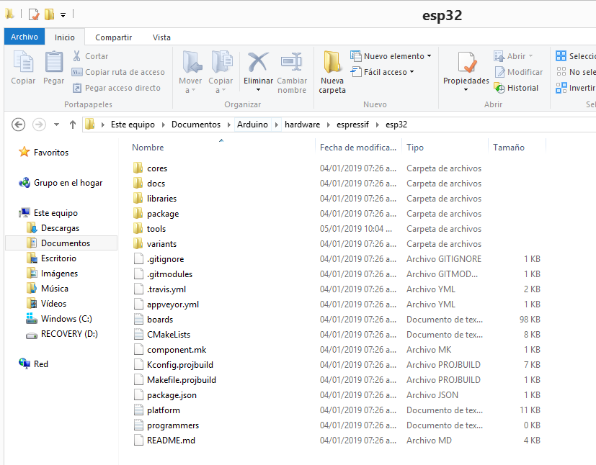

Una vez terminado ir a la carpeta **tools** y ejecutar el archivo **get.exe**, se abrirá el **cmd** y descargará unos archivos. Al terminar la descarga la ventana se cerrará, además aparecerá una nueva carpeta **xtensa-esp32-elf.**

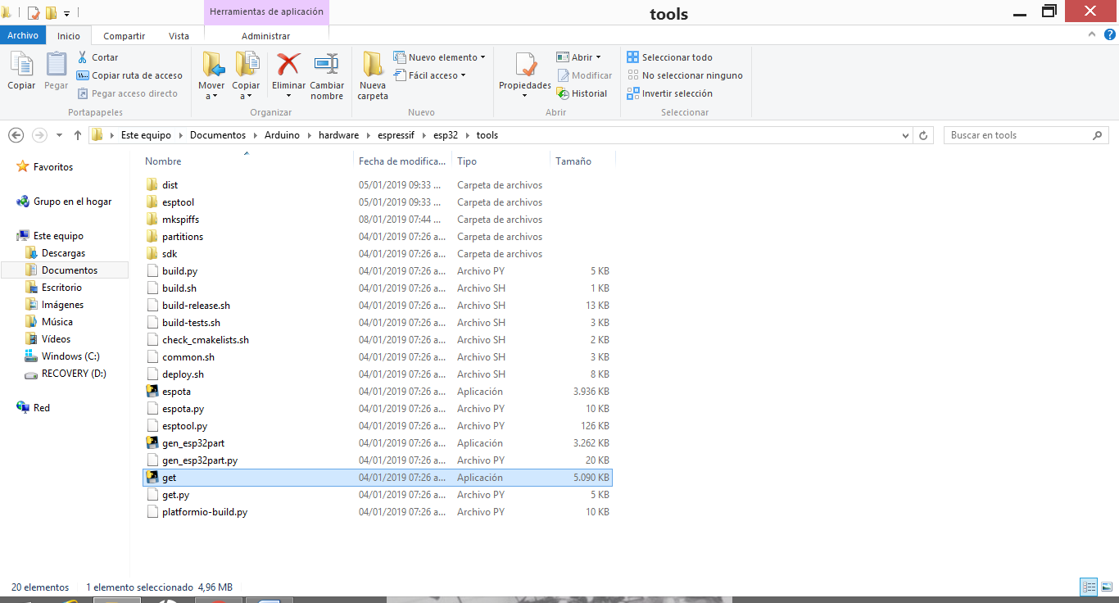

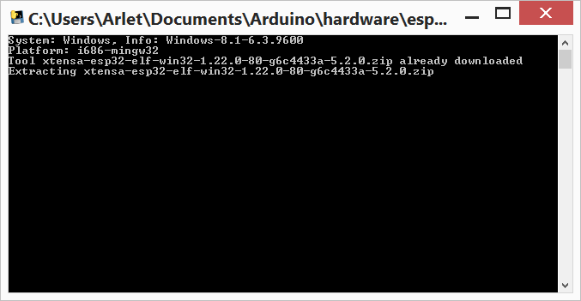

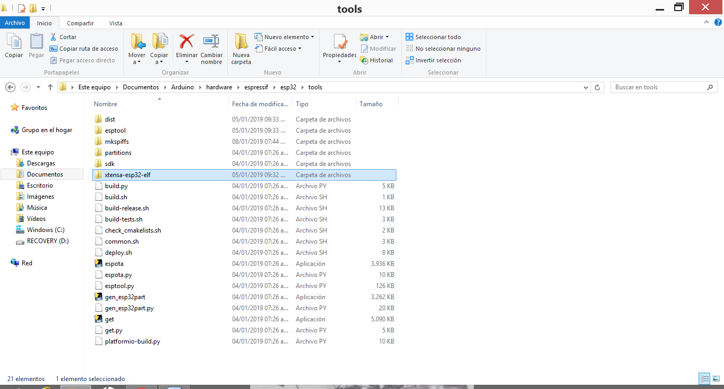

La segunda librería que se ocupa es **ArduinoJson** esta disponible en el siguiente enlace: <https://github.com/bblanchon/ArduinoJson>, se descarga y se agrega en la siguiente ruta C:\Users\Usuario\Documents\Arduino\libraries

Se debe hacer los mismo con la librería **IOXhop_FirebaseESP32**, esta nos permite realizar la conexión con el servidor Firebase. En el enlace <https://github.com/ioxhop/IOXhop_FirebaseESP32> se descarga el archivo y se agrega en C:\Users\Usuario\Documents\Arduino\libraries.

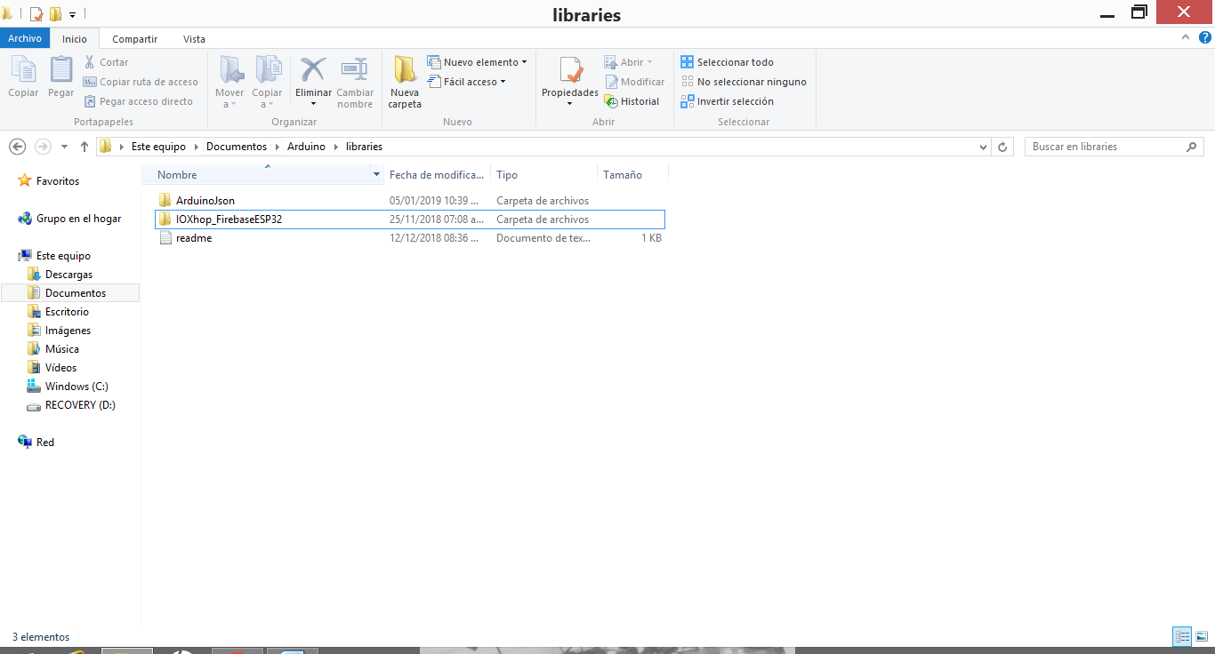

**Creación de Proyecto en Firebase**

Para utilizar la plataforma Firebase se debe tener una cuenta de Google. Ingresar al siguiente link <https://firebase.google.com/> seleccionar la opción **Ir a consola,** ingresar con la cuenta o registrar una nueva cuenta.

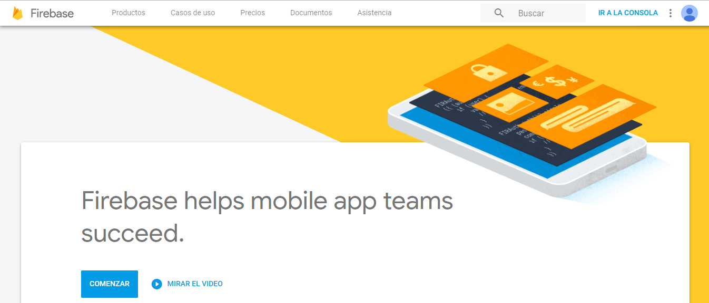

En la nueva ventana se debe crear un nuevo proyecto, agregar un nombre al proyecto y aceptar los términos y condiciones.

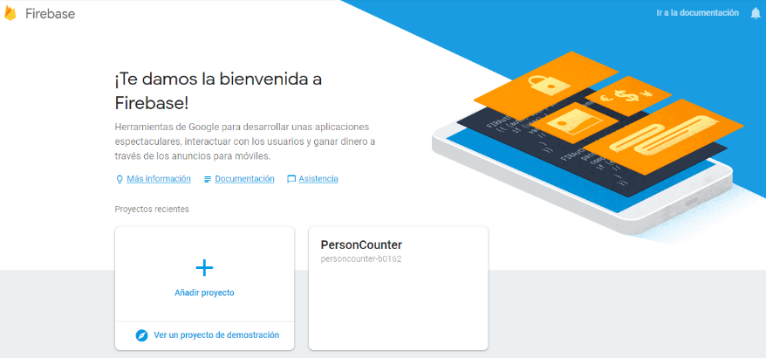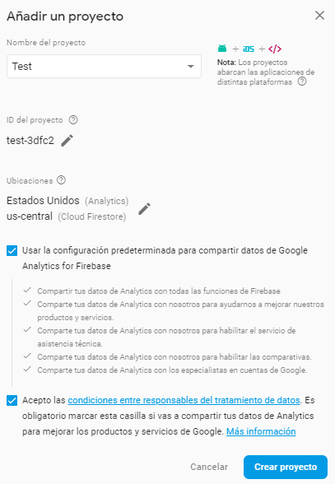

Cuando el proyecto este creado, aparecerá una nueva interfaz con un menú del lado izquierdo. Para este proyecto solamente se utilizará la base de datos y la opción hosting.

**Base de datos Firebase**

En el menú izquierdo seleccionar la opción **Base de datos**, en la nueva ventana seleccionar **crear base de datos**, aparecerá un mensaje donde se deberá seleccionar una de las siguientes opciones **Empezar con el modo de bloqueo** o **Empezar con el modo de prueba**. Para este proyecto se seleccionó la opción **Empezar con el modo de prueba.**

En Database se debe seleccionar la opción **Realtime Database.**

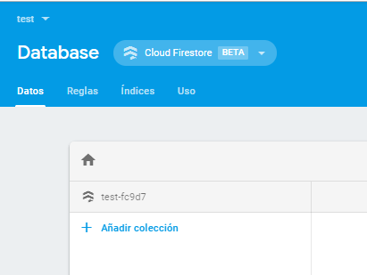

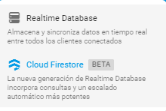

Posteriormente añadir un registro que se va utilizar para llevar el numero de personas en la fila.

Para este ejemplo se nombró el registro “Actuales”, el valor inicial es “0”

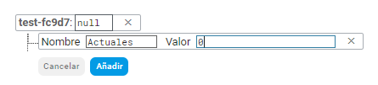

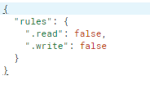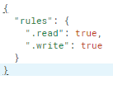Para conectar el Firebase al sitio web y la aplicación del ESP32, se debe conseguir las credenciales de esta base de datos, para ellos ir a la pestaña reglas, cambiar los valores de **read** y **write** a true,

Ahora regresar a la pestaña datos y copiar y guardar el link que aparece.

Le llamaremos a este enlace **Link_1**:

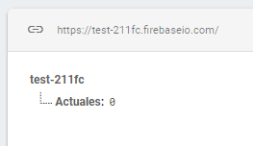

Para obtener el Link_2 ir a **proyect overview**, luego seleccionar **configuración del proyecto**, y **cuentas de servicio**, luego la opción **secretos de base de datos**, por último, **mostrar** y copiar como **Link_2.**

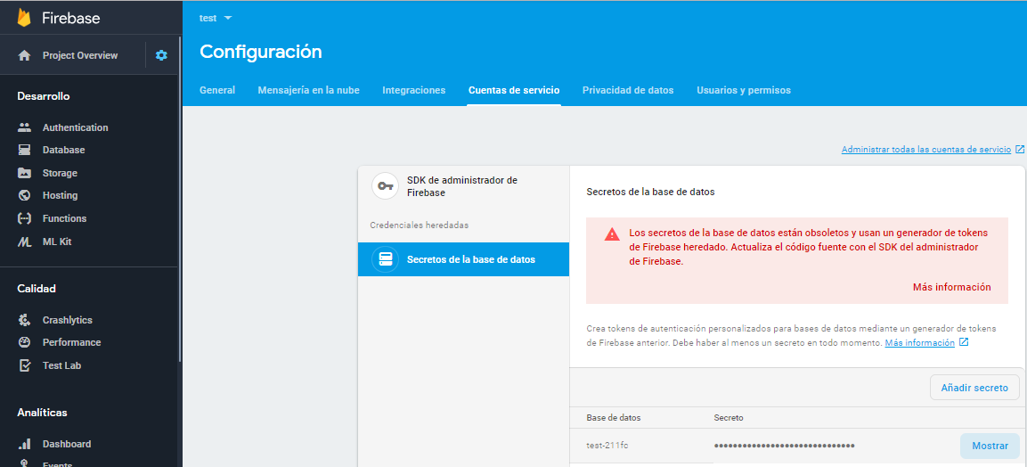

Para obtener la

**Conectar sitio web a Firebase**

Utilizar la plantilla de pruebas que esta en el siguiente enlace: https://github.com/kendry21/Person-Counter/tree/master/public.

**Hosting Firebase**

Primero se debe instalar **Node.js**, ingresar al enlace <https://nodejs.org/en/download/> y descargar la versión para tu ordenador.

Una vez instalado abrir el cmd y ejecutar el comando **npm install -g Firebase-tools**

Ejecutar el comando **Firebase login** paraacceder a tu cuenta

En este ejemplo se tiene el sitio web en una carpeta llamada **public**, la página principal del sitio web debe llamarse **index.html**, abrir la carpeta y escribir sobre la barra de direcciones **cmd**

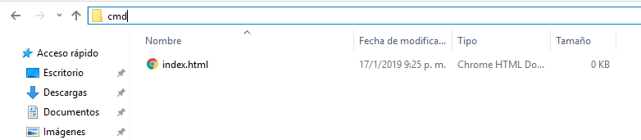

Ejecutar los siguientes comandos

**Firebase init**

Are you ready to proceed? (Y/n) **Yes**

Seleccionar la opcion **Hosting**

What do you want to use as your public directory? <public> Ingresar **public**

Configure as a single-page app (rewrite all urls to /index.html)? y/n **N**

File pubic/index.html already exists. Overwrite? (y/N) **N**

Seleccionar el proyecto al cual asociar el proyecto

Ejecutar **Firebase deploy**

Al terminar copiar el sitio web (Hosting Site), al ingresar a ese enlace, debe aparecer el sitio web creado.



**Codigo Arduino**

El código está disponible en el enlace https://github.com/kendry21/Person-Counter/blob/master/ESP32.ino

Para cargar el código al ESP32 se debe realizar lo siguiente.

Compilar el proyecto para evitar algún error.

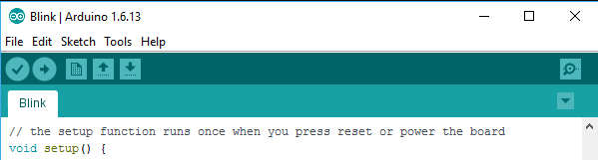

Antes de Cargar el código, en tools seleccionar la tarjeta ESP32 DEV Module, y seleccionar upload



Referencias

1/3 Firebase y Arduino - Esp8266

<https://www.youtube.com/watch?v=xAktJXLCVJs&t=714s>

How to host a website on firebase

https://www.youtube.com/watch?v=Gl-qlxfTJHE&t=18s